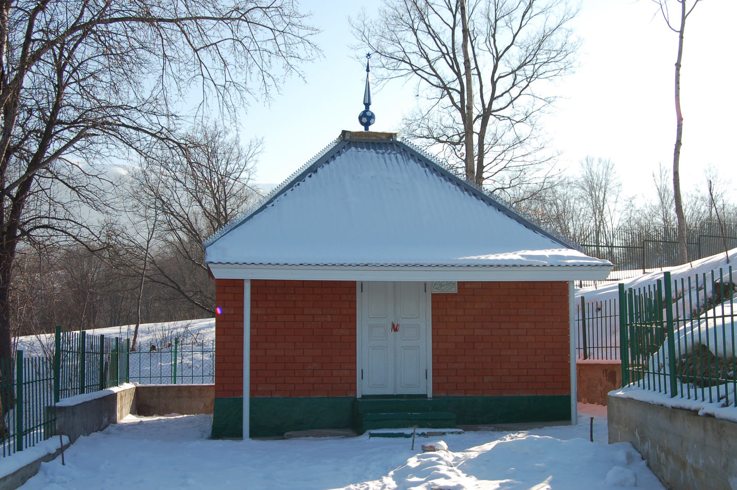
СИМСИР

Г1еза Хьаьжа вина 1810±
Зерат дина 1953±

